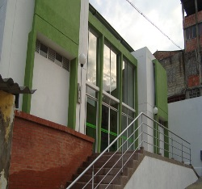
Construcción de obras de terminación de la escuela de formación cultural del municipio de Rioblanco Tolima
Construcción de obras de terminación de casa musical de Rioblanco $132 millones

